Barranquilla, Agosto del 2020.
Doctor.
GUILLERMO POLO CARBONELL
Secretario del Interior
Supervisor Contrato

Asunto: Informe de actividades desarrolladas, correspondiente al periodo comprendido entre el 11 de julio al 10 de agosto del 2020.

Cordial Saludo.

Durante el periodo mencionado en el asunto se efectuaron las actividades tendientes al cumplimiento de mis obligaciones contractuales, de acuerdo a la siguiente descripción, así:
Obligación Contractual | Producto
•Apoyar y asesorar a la Administración Departamental y especificamente al Secretario Privado en el diseño e implementacion de estrategias de coordinación que permitan una interacción efectiva entre las diferentes dependencias y el Despacho de la Gobernadora.  • Apoyar y Asesorar a la Administración Departamental y especificamente al Secretario Privado en el análisis desde el punto de vista político, de la evaluación de las políticas departamentales y su impacto en los distintos grupos de interés y en el orden público departamental.  • Apoyar y asesorar a la Administración Departamental y especificamente al Secretario Privado en la consolidación de los informes requeridos para el seguimiento de las peticiones y/o solicitudes de los ciudadanos de los diferentes municipios al Despacho de la Gobernadora.  • Apoyar y asesorar a la Administración Departamental y específicamente al Secretario Privado en aquellos temas, que se requieran, relacionados con su experiencia conforme a la idoneidad de su hoja de vida | - Asesoria al Secretario Privado en la visita realizada el 16 de Julio al municipio de Palmar de Varela en el cual se entregaron 25 oximetros para la poblacion mayor de 60 años para tener mayor control sobre los posbiles casos positivos  - Apoyo el dia 18 de Julio donde se realizo una actividad en el municipio de Soledad para entregar ayudas alimentarias a la poblacion que esta haciendo afectada por el Covid. Se entregaron mas de 1,000 mercados para las familias que han sido mas afectadas por esta pandemia.  - Elaboracion y consolidacion de informes y bitacora al Secretario Privado para hacer seguimiento a las peticiones y solicitudes de los ciudadanos en cada visita realizada a los distintos municipios.  - Apoyo el dia 21 de Julio donde se realizo una visita al municipio de Suan para comenzar con la entrega de material de proteccion personal al personal de la salud. Se incluyeron batas, tapabocas, trajes y otros enseres.  - Apoyo el dia 30 de Julio donde se visito en el municipio de Baranoa el proyecto de la Concha Acustica Departamental, obra destinada a la consolidacion de tradicion de las actividades artisiticas y culturales. El proyecto contara con 6.859 metros cuadradados de area. Tambien se entregaron elementos de proteccion personal para el personal medico y 566 textos educativos a 432 estudiantes para que no dejen de estudiar durante la pandemia.  - Apoyo en visita realizada el 4 de Agosto al municipio de Juan de Acosta donde junto a la Gobernadora se entregaron meriendas correpondientes del programa PAE y tambien material pedagogico para los estudiantes.

- ANEXO BITACORA DE VISITAS REALIZADAS DURANTE EL PERIODO Y FOTOS DE ACTIVIDADES REALIZADAS.

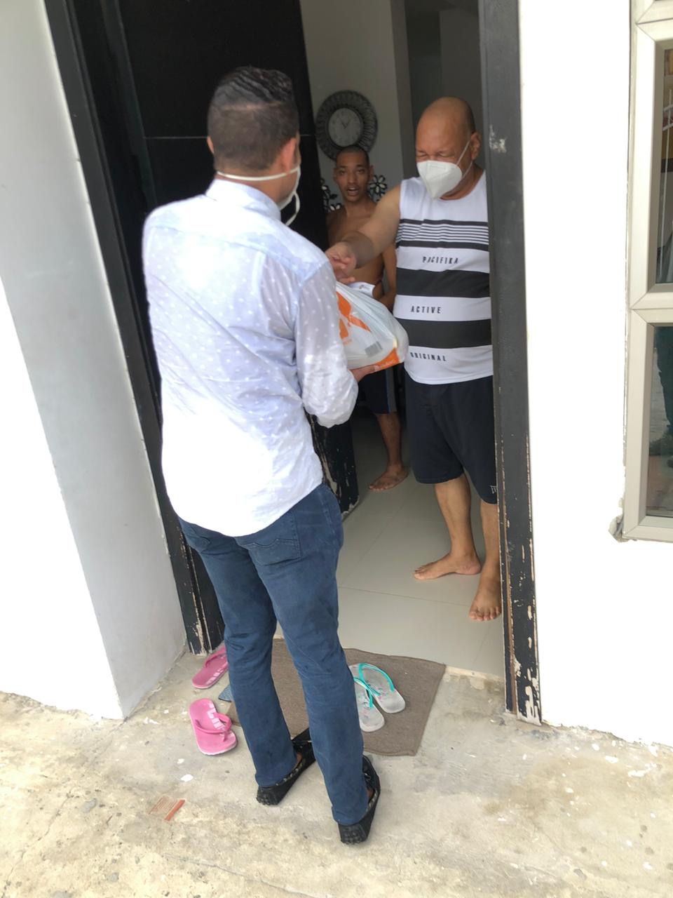

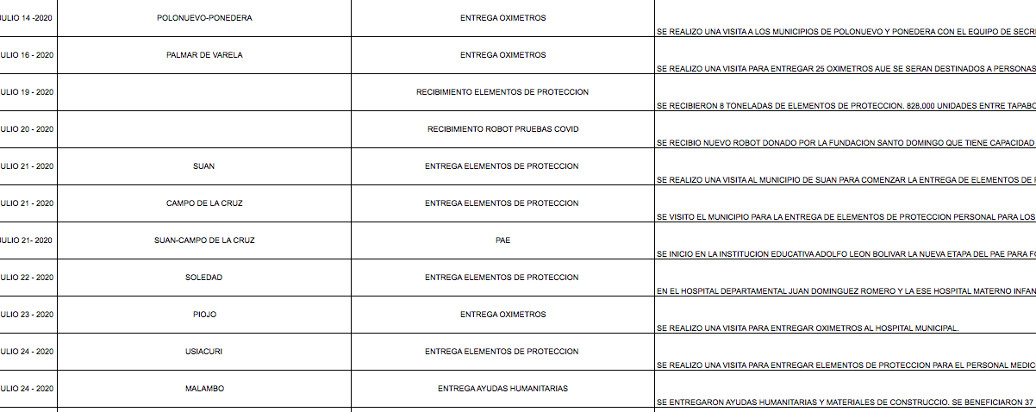

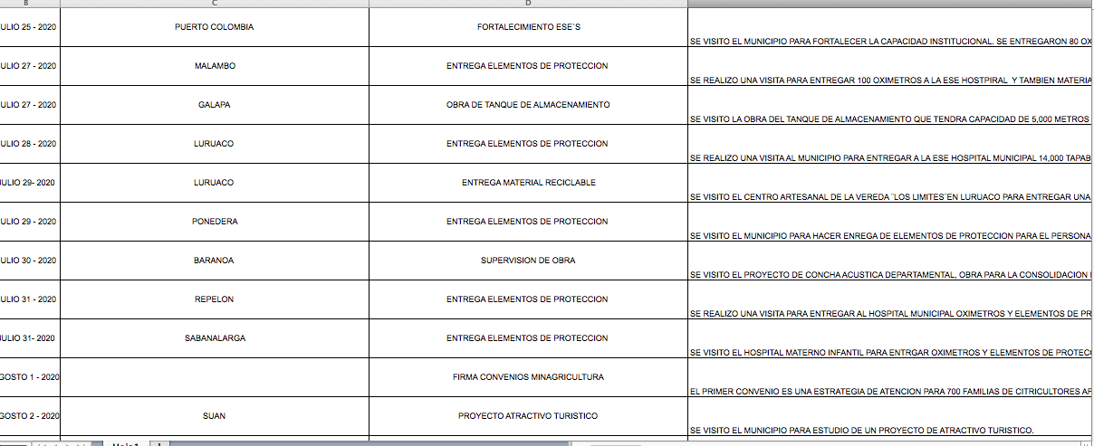

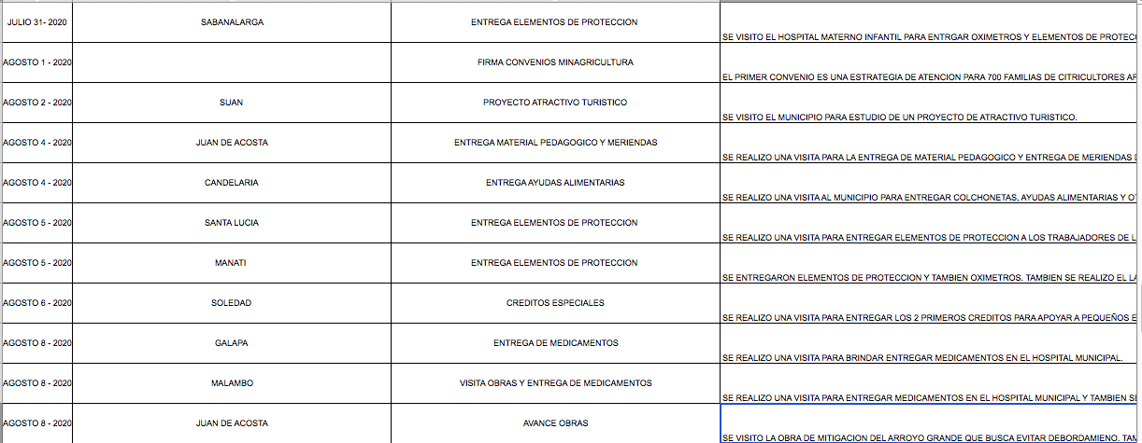

Atentamente,

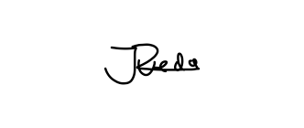

______________________
JESUS DAVID RUEDA SUAREZ
CC: 1.1045.729.571
Contratista

